**1-11月份全国规模以上仪器仪表制造企业实现利润总额942.2亿元**

来源： 国家统计局

12月27日，国家统计局公布了2024年1-11月份全国规模以上工业企业实现利润总额增长状况。1-11月份，全国规模以上工业企业实现利润总额66674.8亿元，同比下降4.7%。其中，**1-11月份全国规模以上仪器仪表制造企业实现利润总额942.2亿元，同比增长0.2%**。

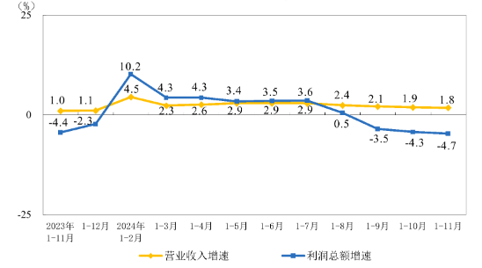

1-11月份，规模以上工业企业中，国有控股企业实现利润总额20387.7亿元，同比下降8.4%；股份制企业实现利润总额50143.0亿元，下降5.7%；外商及港澳台投资企业实现利润总额16062.9亿元，下降0.8%；私营企业实现利润总额19649.1亿元，下降1.0%。

1-11月份，采矿业实现利润总额10796.2亿元，同比下降13.2%；制造业实现利润总额48524.9亿元，下降4.6%；电力、热力、燃气及水生产和供应业实现利润总额7353.7亿元，增长10.9%。

1-11月份，主要行业利润情况如下：有色金属冶炼和压延加工业利润同比增长20.2%，电力、热力生产和供应业增长13.5%，纺织业增长4.6%，计算机、通信和其他电子设备制造业增长2.9%，农副食品加工业增长0.5%，通用设备制造业下降0.1%，专用设备制造业下降0.9%，电气机械和器材制造业下降3.1%，石油和天然气开采业下降4.4%，汽车制造业下降7.3%，化学原料和化学制品制造业下降9.3%，煤炭开采和洗选业下降22.4%，非金属矿物制品业下降48.2%，黑色金属冶炼和压延加工业下降83.7%，石油煤炭及其他燃料加工业同比由盈转亏。

1-11月份，规模以上工业企业实现营业收入123.48万亿元，同比增长1.8%；发生营业成本105.38万亿元，增长2.3%；营业收入利润率为5.40%，同比下降0.37个百分点。

11月末，规模以上工业企业资产总计178.87万亿元，同比增长4.7%；负债合计103.51万亿元，增长4.9%；所有者权益合计75.36万亿元，增长4.6%；资产负债率为57.9%，同比上升0.1个百分点。

11月末，规模以上工业企业应收账款26.92万亿元，同比增长8.5%；产成品存货6.57万亿元，增长3.3%。

1-11月份，规模以上工业企业每百元营业收入中的成本为85.34元，同比增加0.37元；每百元营业收入中的费用为8.40元，同比增加0.02元。

11月末，规模以上工业企业每百元资产实现的营业收入为77.7元，同比减少2.9元；人均营业收入为183.4万元，同比增加6.4万元；产成品存货周转天数为19.8天，同比增加0.1天；应收账款平均回收期为66.7天，同比增加4.2天。

11月份，规模以上工业企业利润同比下降7.3%。

